LEVEREN op dinsdag vanaf 8h00 tot 10h00, niet tussen 11h00 en 14h00
BEPERKING: bellen indien levering om 7h00 0475 87 20 76
PARKEREN is moeilijk, levering door de zaak en via gesplitste trap (zie foto)
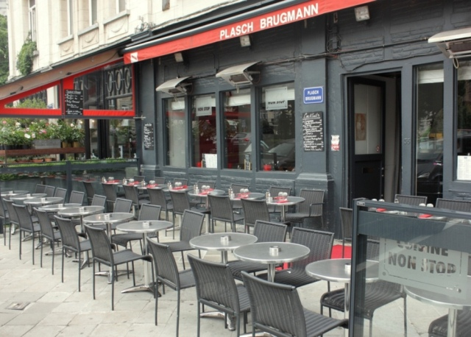
OPGEPAST: oude houten trap, gevaarlijk!
